24. 9. 2014

**Soutěž v přeskoku přes švihadlo**

V září si všichni rádi užíváme pěkná slunná odpoledne na školním dvoře. Právě takové bylo ve středu 24. září, kdy jsme pořádali tradiční podzimní soutěž v přeskoku přes švihadlo. Přihlášených zájemců bylo mnoho a některé děti se ještě přidaly dodatečně.

Výkony mnohých soutěžících byly opravdu obdivuhodné, ale i ti, kteří ještě nejsou přeborníky ve skákání přes švihadlo, si zaslouží pochvalu za snahu a sladkou odměnu.

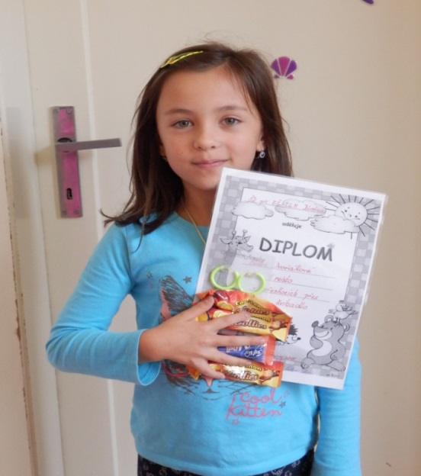 Akce se zúčastnilo 30 dětí. Na anketní otázku, zda mají děti zájem tuto soutěž někdy opakovat, bylo jednoznačnou odpovědí ano.

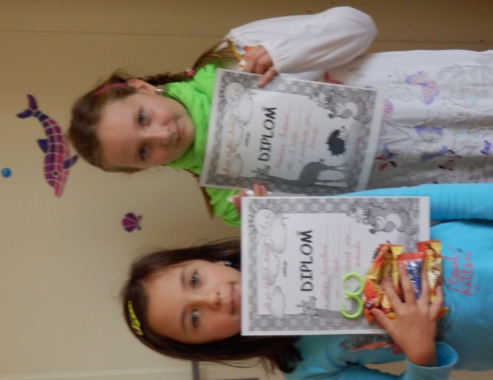

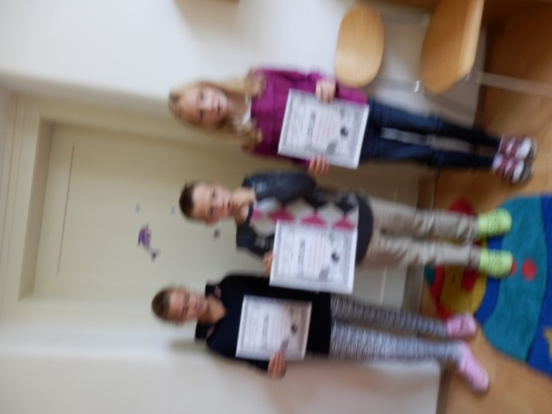

Výsledková listina

STARŠÍ ŽÁCI POČET PŘESKOKŮ,TŘÍDA

1. MÍSTO MARTINA SEVERÍNOVÁ 322 5.A

2. MÍSTO ŠULCOVÁ SIMONA 211 6.A

3. MÍSTO VERNEROVÁ NIKOL 151 6.A

4. MÍSTO THOROVSKÁ DENISA 124 6.A

5. MÍSTO SÝBKOVÁ JESIKA 82 6.A

6. MÍSTO FOŘTOVÁ MICHAELA 76 6.A

7. MÍSTO FIŠER TOMÁŠ 30 5.A



Mgr. Eva Křížková, Anna Čadková